附件1：

车辆租赁（临时租车）服务项目询比文件

广东省农业融资担保有限责任公司采取询比方式组织采购车辆租赁（临租）服务。欢迎符合资格条件的国内供应商参加。
一、供应商资格条件
1.参加采购活动前3年内，在经营活动中没有重大违法记录。重大违法记录，是指供应商因违法经营受到刑事处罚或者责令停产停业、吊销许可证或者执照、较大数额罚款等行政处罚。（根据财库〔2022〕3号文，“较大数额罚款”认定为200万元以上的罚款，法律、行政法规以及国务院有关部门明确规定相关领域“较大数额罚款”标准高于200万元的，从其规定）
2.未被列入“信用中国”网站(www.creditchina.gov.cn)“记录失信被执行人或重大税收违法失信主体或政府采购严重违法失信行为”记录名单。
3.具备有效的车辆租赁经营备案证明。
4.提供的车辆均具备合法营运资质，保险齐全且在有效期内。
二、采购需求
序号 | 需求事项 | 具体要求 | 备注
1 | 车型 | 1.经济型（5座轿车）  2.舒适型（5座轿车）  3.SUV型（5座越野车）4.商务型（7座） | 请逐项列出可以响应的各车型的租赁服务费明细构成（日/元）
2 | 车辆安全 | 1.★承诺租赁车辆的车龄在5年以内、每辆车总行驶里程不超过12万公里。  2.租赁车辆的保险险种（交强险+商业险+承运人责任险）和保额 | 1.承诺函格式自拟  2.请提供车辆保险有关情况说明
3 | 服务区域 | 1.★覆盖公司办公地点（详见附件1-1）  2.广东省内服务网点分布和数量等情况 | 请逐项进行响应
4 | 服务保障 | 包括但不限于：租赁车辆车龄及车况情况、车辆保障能力、具备租车（订车）管理系统、交通事故及车辆故障应急响应机制、结算方式的便利性等 | 请提供具体服务方案，格式自拟
5 | 增值服务 | 包括但不限于：免押金、免异地还车费、免费送车上门、免费上门取还车、提供通行服务（如：提供ETC设备使用）等 | 请逐一列出可以提供的增值服务
6 | 报价 | ★本项目采用报价折扣率，折扣率必须为固定报价，不接受区间报价（如85%-90%）；必须对所有车型的车辆租赁费报出一个统一的折扣率。不允许不同车型报不同的折扣率。
注：1.凡标有“★”的均为实质性响应条款，若有一项带“★”的条款未响应或不满足，将按无效响应处理。
2.本项目合同期两年，采取一年一签方式，根据履约情况及服务评价续签。
3.本项目采取按月结算方式，需提供账单明细及增值税专用发票。
三、评审标准
评审项目 | 评审细项 | 评审标准 | 分值
技术和服务部分  （80分） | 车型 | 结合车型丰富度（经济型/舒适型/SUV/商务型等）横向比较 | 10分
技术和服务部分  （80分） | 服务区域 | 结合服务区域覆盖范围、网点分布密度和数量横向比较 | 20分
技术和服务部分  （80分） | 服务保障能力 | 结合供应商的服务方案横向比较 | 20分
技术和服务部分  （80分） | 增值服务 | 结合供应商提供的增值服务横向比较 | 10分
技术和服务部分  （80分） | 车辆保险 | 结合保险险种（交强险+商业险+承运人责任险）以及保额等横向比较 | 10分
技术和服务部分  （80分） | 结算与账期 | 结合结算方式便利性、账期接受度、发票合规性等进行横向比较 | 10分
价格部分（20分） | 租金竞争力 | 各车型日租服务费的均值 | 10分
价格部分（20分） | 折扣优惠 | 整体报价折扣 | 10分
合计 |  |  | 100分
四、响应文件
参与本项目的供应商须提供以下资料，并加盖公章：
（一）企业营业执照副本
（二）供应商资格条件第1-2项的承诺函（格式自拟）
（三）车辆租赁经营备案证明文件
（四）按照本项目《采购需求》第1-5项进行逐项响应并说明
（五）报价函（格式自拟）
（六）其他需要说明的情况

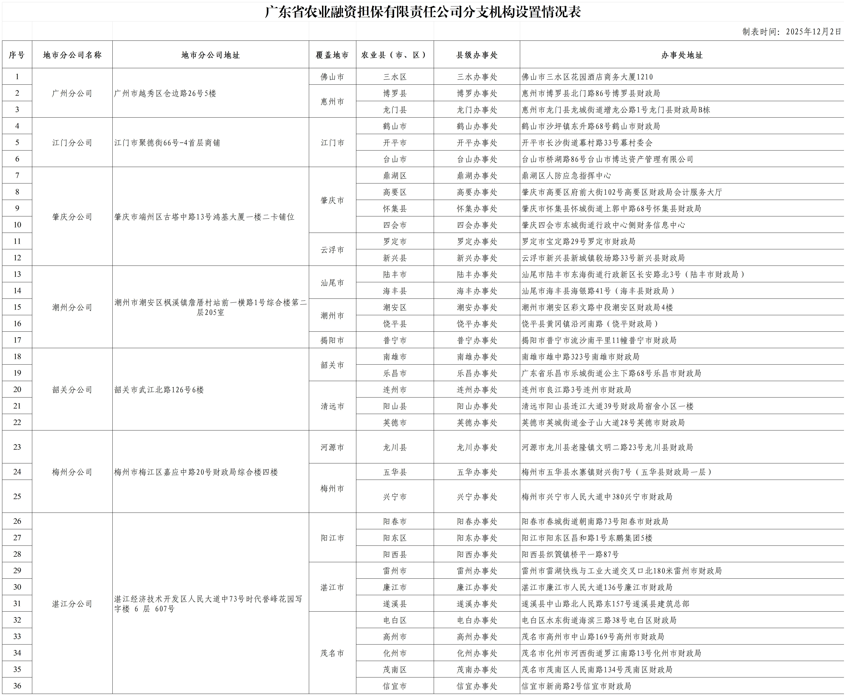
附件1-1：

